管理体系审核记录表
过程与活动、  抽样计划 | 涉及  条款 | 受审核部门：检验科（一、二科） 主管领导：郭凯宁 陪同人员：王莉 | 判定
 |  | 审核员：伍光华 审核时间：2021.12.14
审核条款：
Q:5.3组织的岗位、职责和权限、6.2质量目标、7.1.5监视和测量资源不适用确认8.1运行策划和控制、8.2产品和服务的要求、8.3产品和服务的设计和开发不适用确认、8.5.1生产和服务提供的控制、8.5.2产品标识和可追朔性、8.5.3顾客或外部供方的财产、8.5.4产品防护、8.5.5交付后的活动、8.5.6生产和服务提供的更改控制，8.6产品和服务的放行、8.7不合格输出的控制、

部门及人员的职责和权限 | Q5.3 | 1）承担本中心开展的各项检验任务。  2）保证原始记录规范、完整和检验数据的准确、真实。  3）负责新项目方法研究，完成开展新项目的相关工作。  4）负责相关作业指导书的编制工作。  5）参与仪器设备验收、故障原因核查和组织安排维修工作。  6）做好仪器设备、设施、标准物质的使用、维护和保养。  7）提出本部门所需仪器、标准物质的购置申请和技术条件要求。  8）负责检验标准的正确使用。  9）协助综合科进行合同评审和验证检验方法。  10）参与对检验工作有影响的消耗品的验收。
目标 | Q6.2 | 查有公司公司级管理目标，并按照部门对目标进行分解，有目标管理管理规定，规定了目标的分解及考核的具体方法。  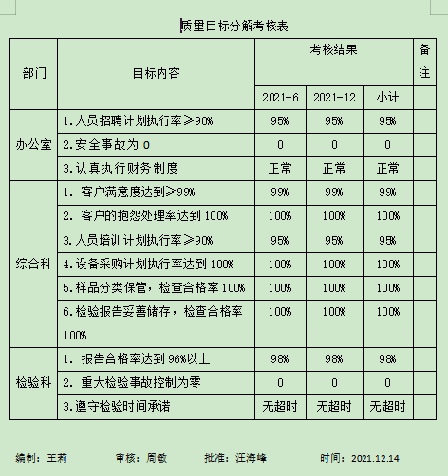与方针一致，符合公司总的质量目标，2021年12月14日，王莉进行了统计及目标实现分析，经查，达成目标，并将管理目标完成情况在公司会议上进行通报。
监视和测量资源的控制 | Q7.1.5 | 公司为确保产品监视和测量活动需要，提供并配备了微机屏显式液压万能试验机、维氏硬度计、洛氏硬度计、布氏硬度计、直读光谱仪、电子天平、数字超声探伤仪、涂层测厚仪、多功能磁粉探伤仪、全站仪、电子经纬仪、水准仪、数显焊缝规、电子外径千分尺、扭力扳手、紫外可见分光光度计、钳形接地电阻测试仪、吸水率测定仪等监视和测量设备，公司有按策划的时间间隔对上述监视和测量资源实施校准/检定。  抽查超声探伤仪校准证书 GFJGJL202321912132163-001 规格/型号：PXUT-330型  校准日期：2021-9-4 有效期限：1年;  抽查涂层测厚仪检定证书 CD2101200209 规格/型号：TT280A  检定日期 2021-2-3 有效期限：1年  抽查全站仪校准证书 CD2111600032 规格/型号：PENTAX  校准日期 2021-2-2 有效期限：1年  抽查里氏硬度计校准证书 GFJGJL202321912132168-001 规格/型号：TH1500  校准日期 2021-8-25 有效期限：1年  抽查水准仪校准证书 GFJGJL202321912132166 规格/型号：DL-501  校准日期 2021-8-25 有效期限：1年  抽查微机屏显式液压万能试验机校准证书 GFJGJL202321912124448-001 规格/型号：WEW-1000C  校准日期 2021-5-19 有效期限：1年  抽查洛氏硬度计校准证书 GFJGJL202321912124400 规格/型号：HR-150A  校准日期 2021-5-19 有效期限：1年  抽查直读光谱仪校准证书 GFJGJL202321912132572 规格/型号：Spectrotest TXC03  校准日期 2021-5-19 有效期限：2年  以上校准单位为：东华计量测试研究所、江西省计量测试研究院。  监视和测量设备由使用人负责保管维护，以防止损坏或失效, 目前尚未发现监视测量设备在检定有效期内失准的情况，监视和测量设备运行环境适宜。
运行的策划和控制 | Q8.1 | - 范围：  QMS: 钢结构、网架和铁塔相关工程质量检验、监测和维护保养以及相关产品质量检验。  2、公司目标： 1）客户满意度达到99%，  2）客户的抱怨处理率达到100%。  3）报告合格率达到96%以上，  4）重大检验事故控制为零  3、产品主要执行标准摘抄：  金属材料 布氏硬度试验 第1部分：试验方法、钢的脱碳层深度测定法、灰铸铁金相检验、无缝钢管尺寸、外形、重量及允许偏差、热轧钢板和钢带尺寸、外形、重量及允许偏差、预应力混凝土用钢丝、桥梁用结构钢、通信钢管铁塔制造技术条件、 承压设备产品焊接试件的力学性能检验等  4、检测服务提供流程为：委托检测→签订委托协议→综合科受理样品→检验科接收样品，填写样品流转记录→样品检验→填写原始记录→原始数据校对与审核→检测报告编制、审核与签发  关键过程已经进行识别，详见8.5.1条款。  5、为实现产品质量目标配置了相应人员（如业务人员、技术人员均为大专或以上学历，试验室人员持有操作作业证书、上岗前经过岗前培训，检测人员均经过专业培训等)，  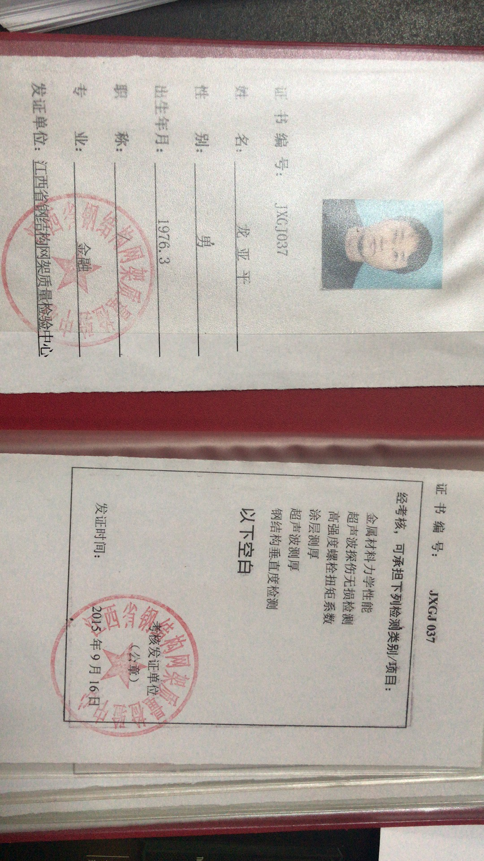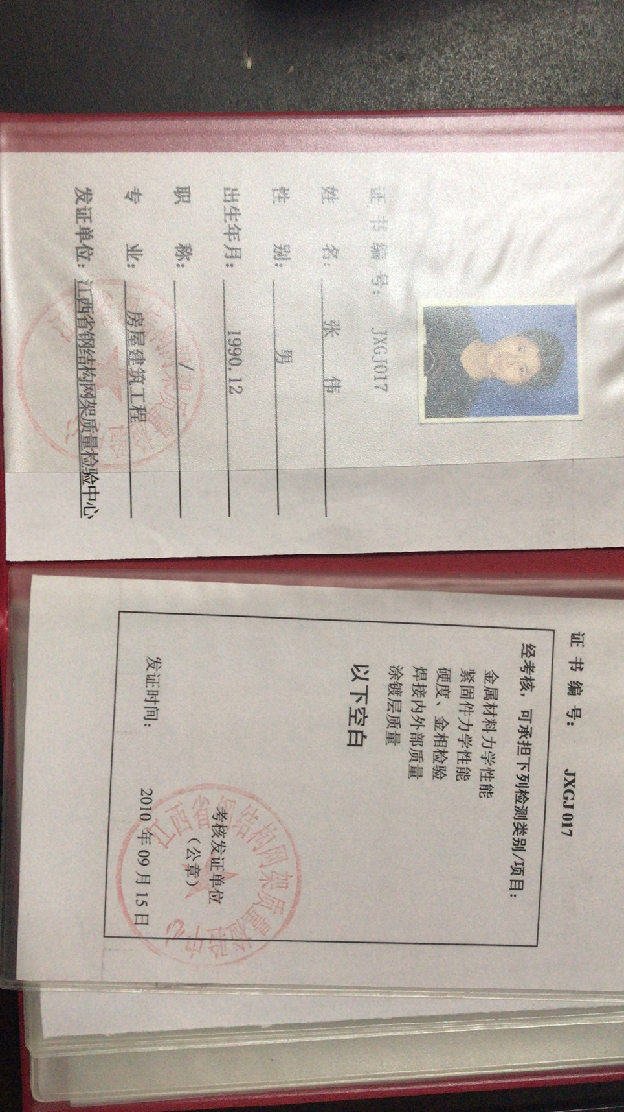  6、检测设备：  监测资源：提供检定合格证书（见相关证据）。  办公设备：电脑、打印机、传真机、电话等。提供维修保养计划及记录，满足要求。  7、编制了相应的作业文件（管理制度）：  标准物质、试剂耗材室管理制度、样品室管理制度、质量监督工作规范、检测用计算机及软件管理规范、实验室安全管理规范等  8、接收准则:依据委托检验合同、相关标准、用户要求等进行接收，以保证交付的服务满足要求  9、记录：策划有委托检测合同、内部审核检查表、首末次会议记录、特殊过程确认记录、检测过程记录、检验记录等，基本满足产品实现需要。  目前策划基本充分。
产品和服务的设计和开发 | Q8.3 | 组织按照国标/行标和顾客要求进行检测服务，不需进行产品的设计和开发，因此对标准的8.3条款不适用，且不影响组织提供满足顾客要求和适用法律法规要求的产品的能力或责任，不适用合理。
生产和服务提供的控制 | 8.5.1 | 检验科负责人：郭凯宁。公司质量手册规定：检验科是检测过程控制的归口管理部门，负责检测过程控制监督和指导，作业指导书的提供，并负责检测所需的设备资源；负责过程设备和工作环境、检测安全、标识和可追溯性、产品防护以及交付后活动的管理和控制  - （1）查2021年7月29日委托检验协议书、检测任务书、样品流转单，包括：检测项目、检测依据、样品状态、业务流程卡、判定标准、原始记录、检验报告。如下所示：  委托方：河南金傲电力设备有限公司 样品名称：横担、抱箍、拉线棒、钢管变电构支架、多棱形钢管杆 生产日期：2021.7  检测项目：外形尺寸、材质、零星部件尺寸、焊缝质量、镀锌质量、力学性能、化学分析，检测地点：公司  检测依据：GB/T2694-2018、GB/T228.1-2010、 GB/T4336-2016  检验业务流程卡（JXGJ-JL-2302），任务下达人：周敏  接收：张伟  接收日期：2021.7.29，  检验业务流程卡：样品数量横担、抱箍、拉线棒、接地极、变压器台架各1件，检验项目：外形尺寸、锌层质量、力学性能、焊缝质量、化学分析，  - 分析检测现场观察：  关键过程：样品检测分析过程原始记录，见附件  检验条件：温度24℃，湿度：62℃。检测地点：中心实验室  仪器名称：万能材料试验机、直读光谱仪、测厚仪  依据方法：GB/T2694-2018、GB/T228.1-2010、 GB/T4336-2016  检测人张伟2021.7.29，复核人：喻海荣2020.11.24，检测人熟悉操作流程，检测手法娴熟，同时现场提供了作业指导书等；符合要求。  检验检测报告 检验依据：GB/T2694-2018、GB/T700-2016、GB/T706-2016检验结论：经来样检验，所检项目符合《输电线路铁塔制造技术要求》、《碳素结构钢》、《热轧型钢》规定的技术要求，签发日期：2021.8.12  主检：张伟 审核：喻海荣 批准：汪海峰  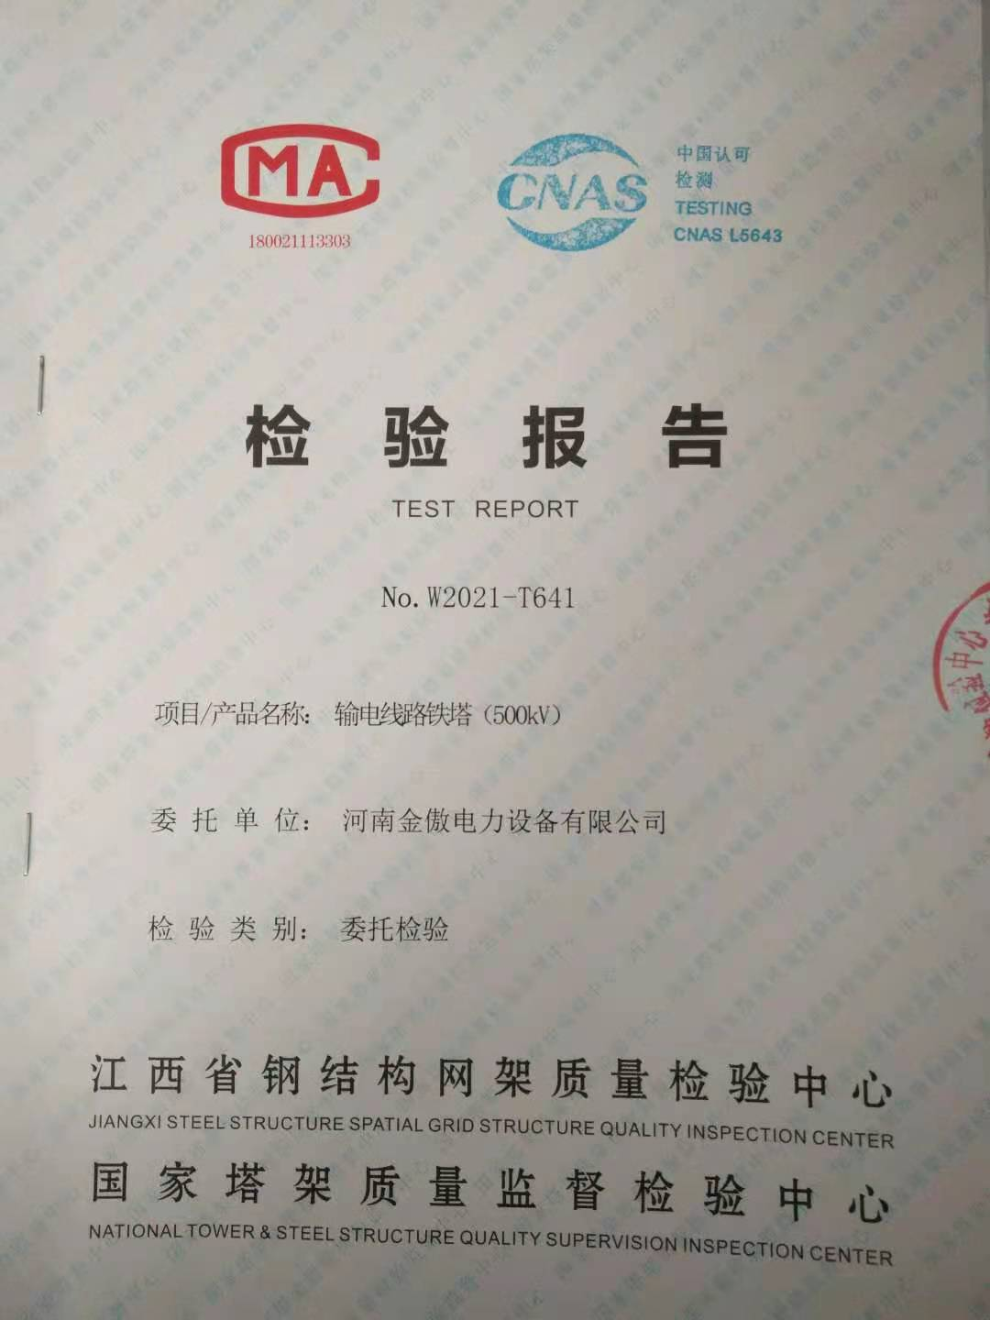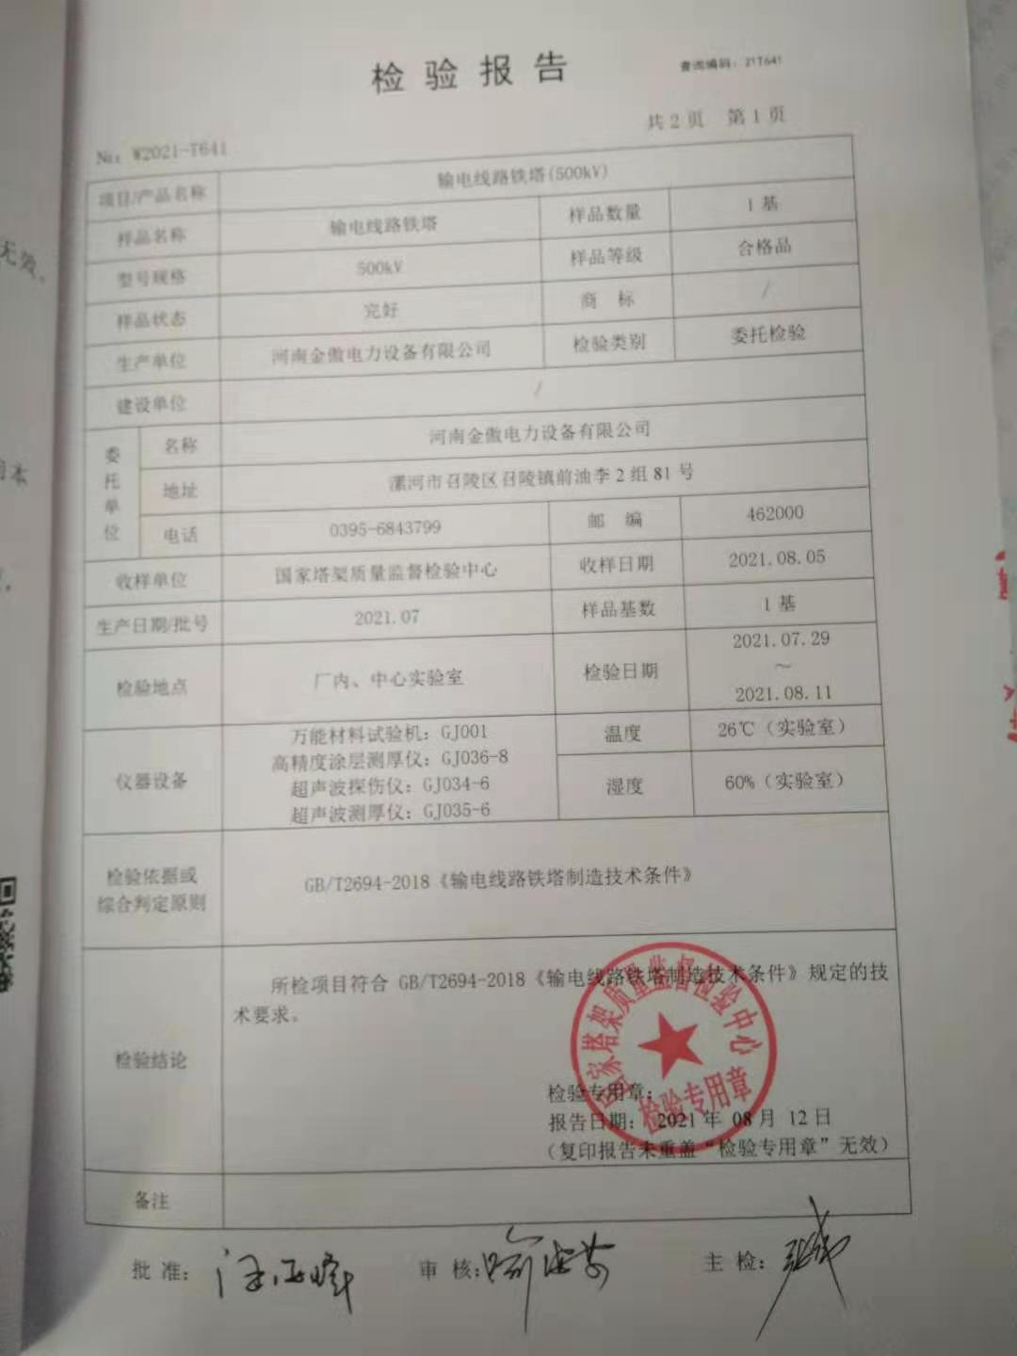  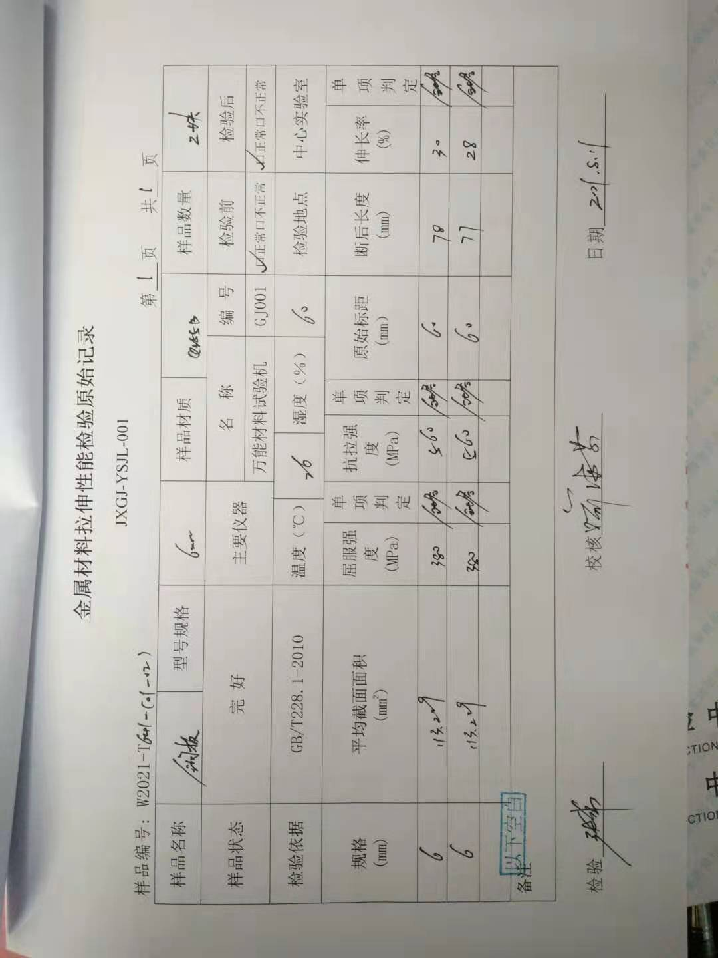  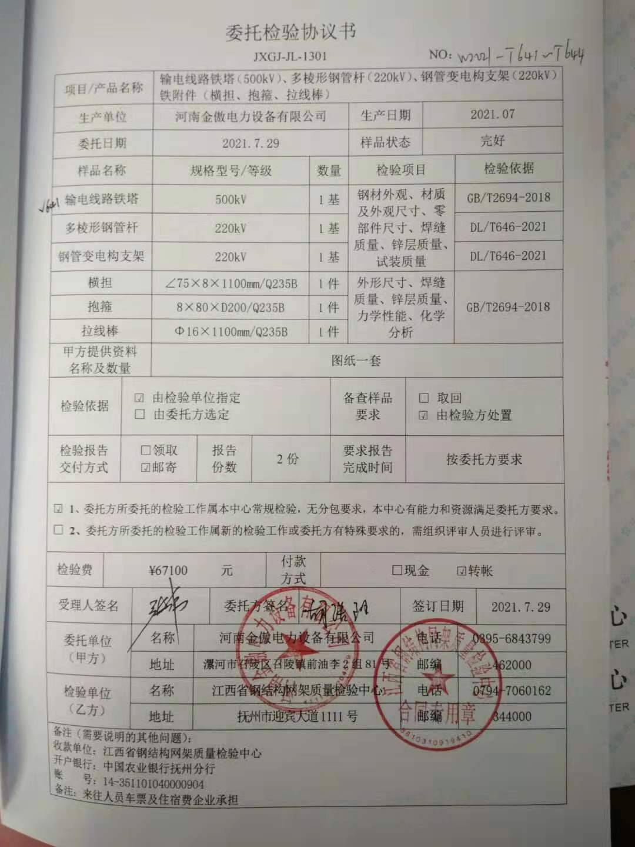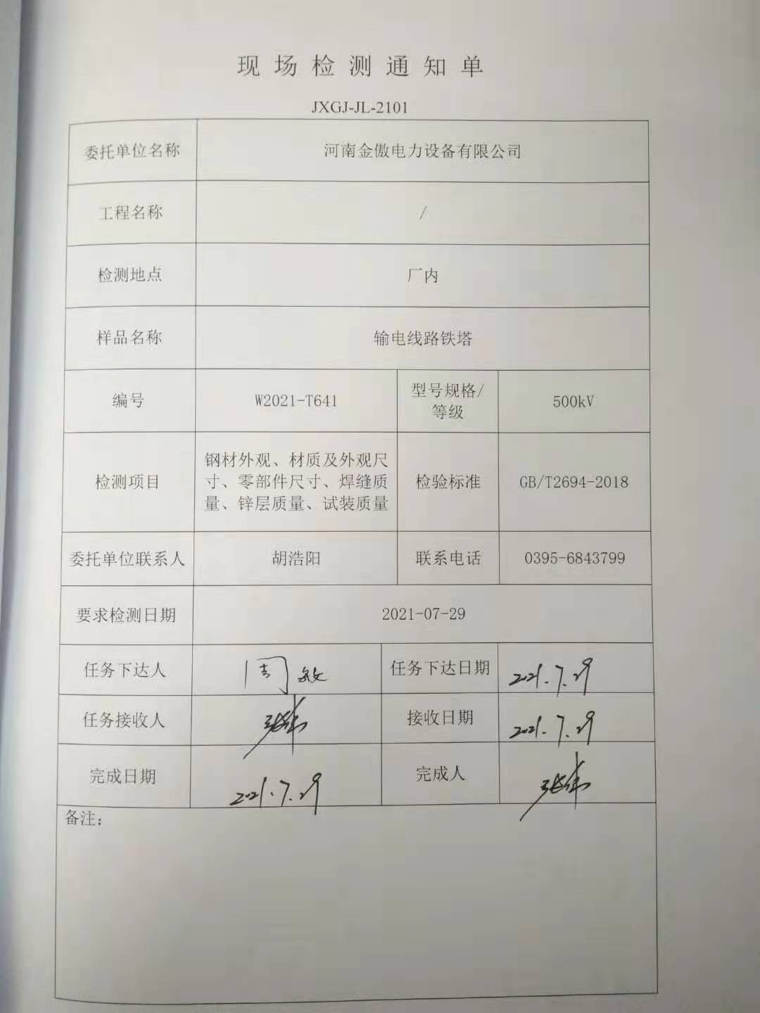  （3）市场调研、确定顾客的需求、确定检测服务的项目、数量，根据业务送交的检测委托协议，采购流程选择和评价供应商、确定供应商、将采购信息传达给供方、供应供货、对采购产品进行验证、验证合格后入库；保管将合格产品进行登记入帐、进行必要的防护；服务：与客户进行沟通、将检测报告及其它售后服务条款、完成一次服务；  检测过程和最终检验规程，规定了检验项目、检验要求、质量记录等要求。 以上文件均为有效受控文件，并按其实施组织生产过程控制。  （4）公司制定有：基础设施和工作环境控制程序规定了设备管理要求、设备的保养、设备的检修等内容。主要设备日常生产中能够保证质量和效率，配备的设备是适宜的。  “监视和测量设备台账”，包括微机屏显式液压万能试验机、维氏硬度计、洛氏硬度计、布氏硬度计、直读光谱仪、电子天平、数字超声探伤仪、涂层测厚仪、多功能磁粉探伤仪、全站仪、电子经纬仪、水准仪、数显焊缝规、电子外径千分尺、扭力扳手、紫外可见分光光度计、钳形接地电阻测试仪、吸水率测定仪等检测设备/量具。根据重要程度和检测频次，每年或二年周检一次，精度等附合要求，基本适宜。  - 见证：设备运行记录，对微机屏显式液压万能试验机、维氏硬度计、洛氏硬度计、布氏硬度计、直读光谱仪、电子天平、数字超声探伤仪、涂层测厚仪、多功能磁粉探伤仪、全站仪、电子经纬仪、水准仪、数显焊缝规、电子外径千分尺、扭力扳手、紫外可见分光光度计、钳形接地电阻测试仪、吸水率测定仪等按计划进行了维护，保养内容、保养记录等内容齐全。  （6）公司质量手册规定：关键过程：检测过程，针对关键过程建立的控制文件有：标准物质、试剂耗材室管理制度、样品室管理制度、质量监督工作规范、检测用计算机及软件管理规范、受控区域管理制度，并规定了确认的工作内容、确认方式、确认结果、确认记录等要求。  检验科负责人述，按要求进行了过程能力确认，查到仪器设备操作授权记录表，符合要求。  查到2018.12.10由江西省市场监督管理局批发“批准江西省钢结构网架质量检验中心授权签字人及领域表”，有效期限至2022.1.14  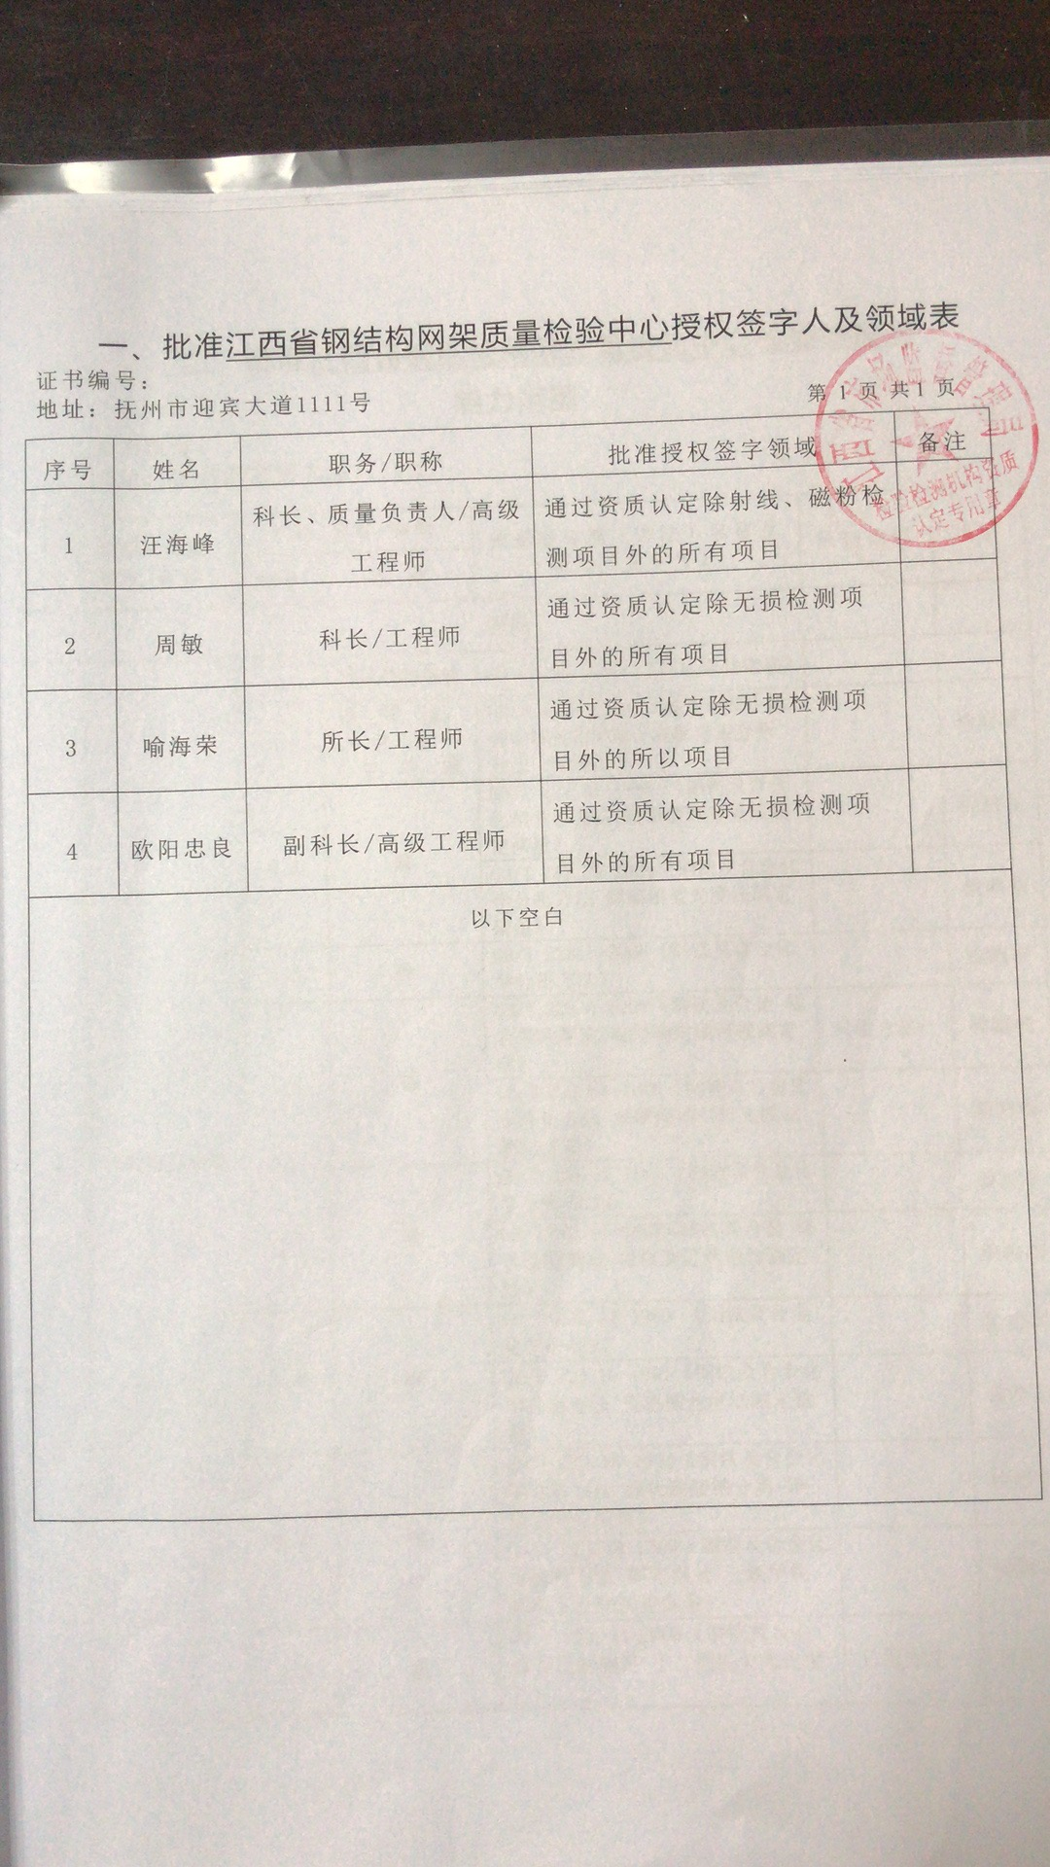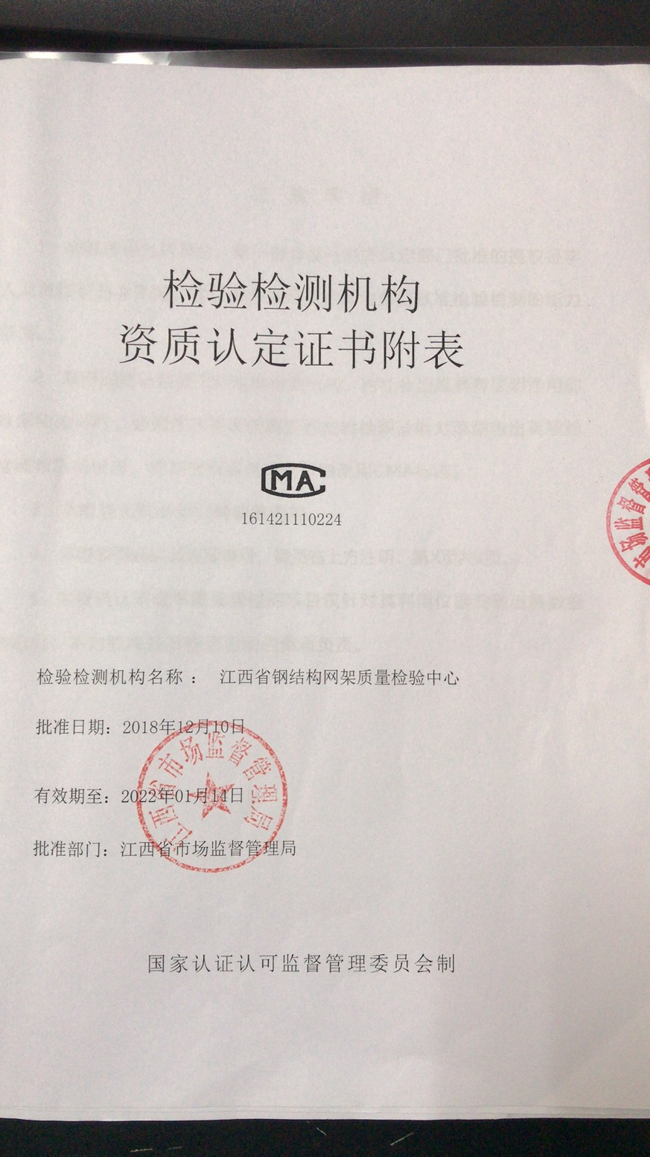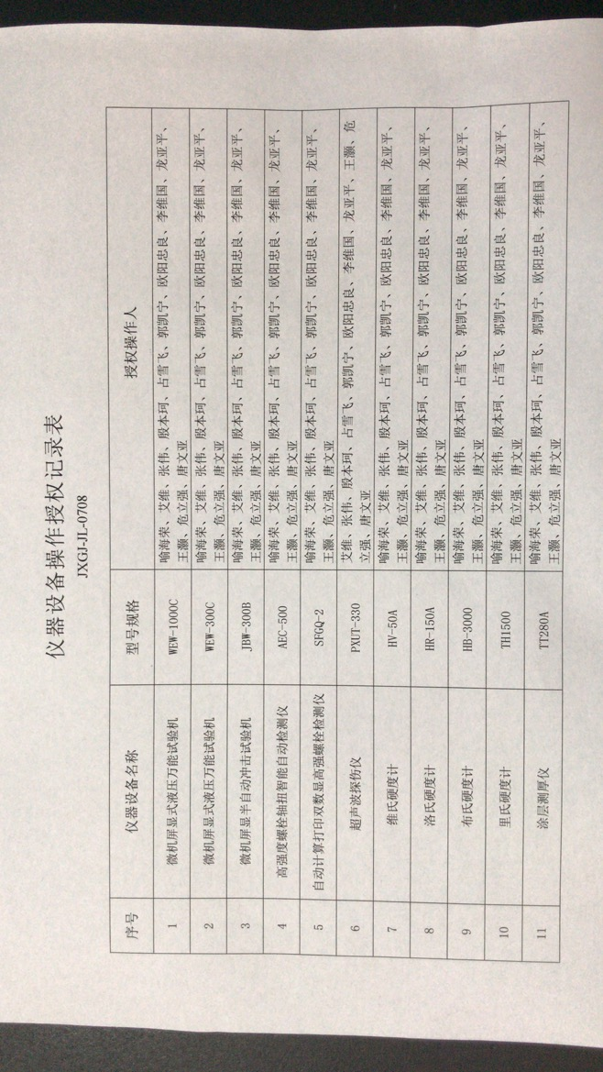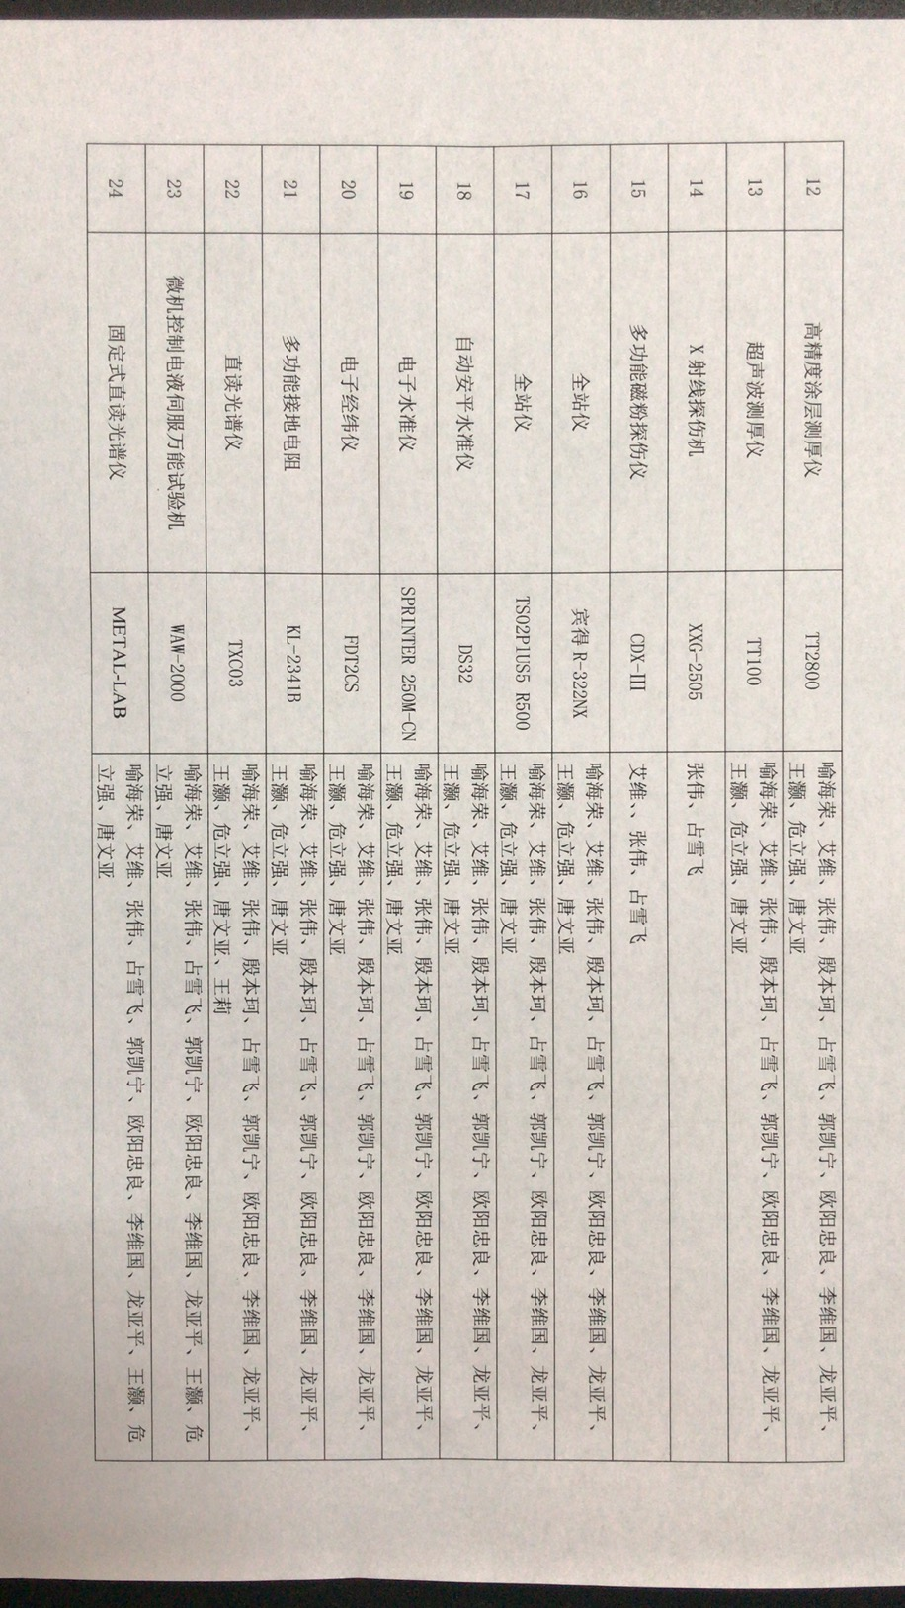  （7）查到：《进货检验记录》、《检测原始记录》、《检验报告》要求等。  公司通过实行测量过程控制规范，包括设置平行样、空白样和对标准物质的核查等控制手段，平时随时由主管人员进行现场巡视和检查，对发现的问题对责任者进行处罚，保证了操作者严格按照作业指导书的要求进行操作和过程控制。
标识和可追溯/产品防护 | Q8.5.2  Q8.5.4 | 服务标识主要通过划分区域、检验记录等进行标识，状态标识分为已检、待检等，检测过程中和监视和测量过程中有采取适当的方式对检验状态乾标识，标识确保唯一性，当有追溯性要求时，可确保在必要时进行追溯。  原材料依据不同的类型和防护要求进行防护运输。  检测原材料分类分区放置在指定仓库、产品标识方法得当、未发现不同类型和状态产品发生混淆现象。标识和可追溯性基本符合标准要求。  检测过程中有采取相应的措施进行防护，以确保符合要求。防护包括标识、处置、污染控制、包装、储存、运输以及保护等。  检验报告封面有CMA、CNAS和公司标识，基本符合要求。
更改的控制 | Q8.5.6 | 对检测服务提供的更改进行必要的评审和控制，以确保稳定的符合要求。  组织保留形成文件的信息，包括有关更改评审结果、授权进行更改的人员以及根据评审所采取的必要措施。  经询问，目前无检测的变更。
产品和服务的放行 | Q8.6 | 采购物质验收、检测过程质量控制、打印检验报告等依据顾客技术要求，详见Q8.1。  一、查进货检验记录:--抽查消耗性材料及物质验收单  抽1：  原材料(外购件) 验证/检验记录  产品名称 无水乙醇  生产厂家 广州昌或化工 生产日期 2021.8.5  检验项目 数量、外观、包装、标签  抽2：  原材料(外购件) 验证/检验记录  产品名称 氧气、氮气、减压阀  生产厂家 江西华科 生产日期 2021.10.9  检验项目 数量、外观、包装、配件  抽3：  原材料(外购件) 验证/检验记录  产品名称 探头（F10）  生产厂家 江西星光 生产日期 2021.5.21  检验项目 数量、外观、包装  抽4：  原材料(外购件) 验证/检验记录  产品名称 防尘罩  生产厂家 江西华科 生产日期 2021.7.63  检验项目 数量、外观、包装  原材料经验收后，由库管张佳梦验收签字，存放在指定地点。  - 抽查标准物质出厂的证书  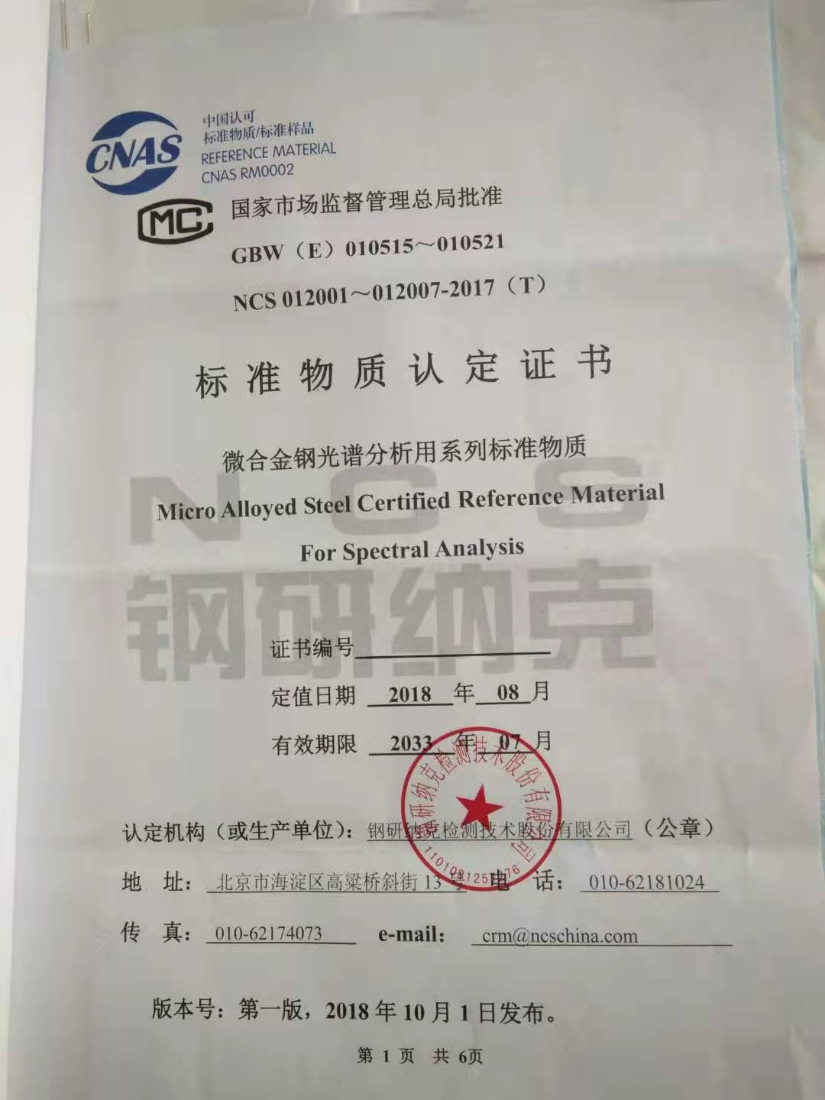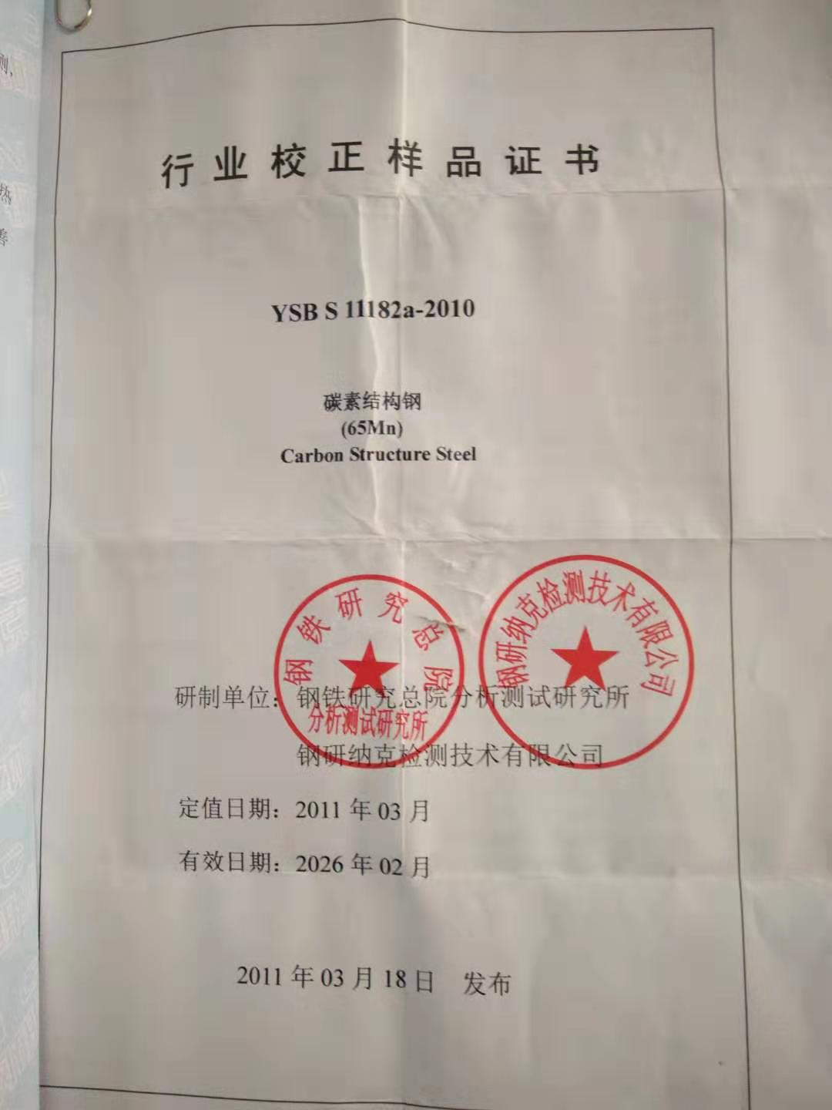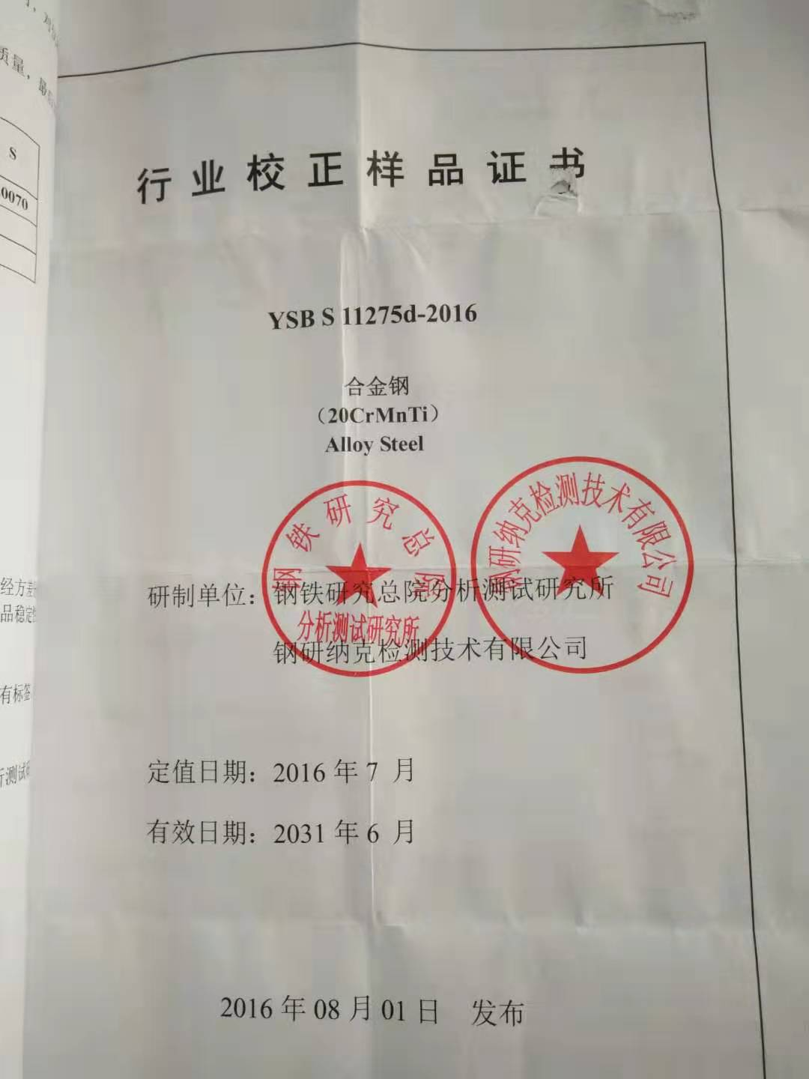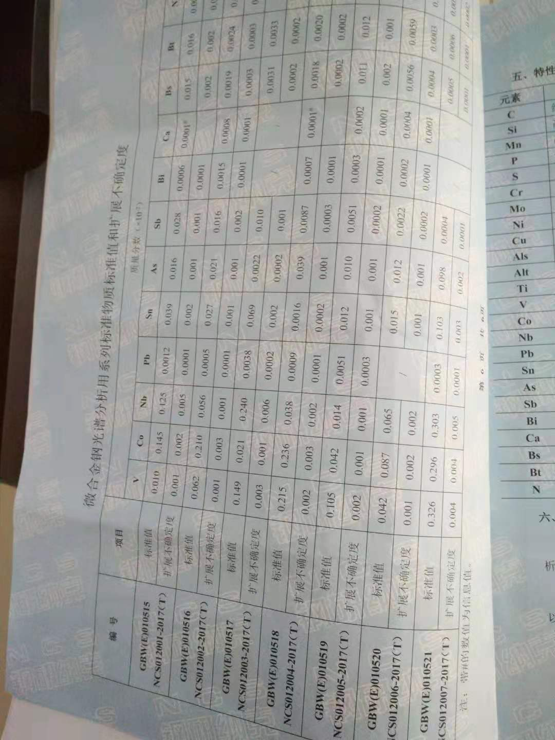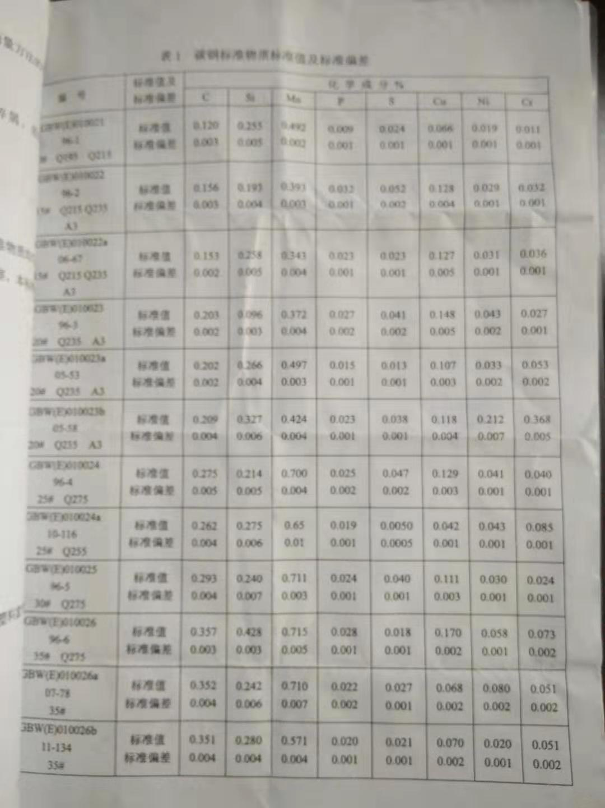  检验结果：符合YSBS1182a-2010（碳素结构钢）等要求  采购进货检验中发现的不合格品，由综合科负责退回供应商，目前，公司的供应商比较稳定，产品质量达到公司的质量要求，未出现采购不合格的情况。  - 查检测实现关键过程——样品检测分析及相对应批号的第三方（北京中实国金国际实验室能力验证研究有限公司）实验室比对检测报告  制订2021年与北京中实国金国际实验室能力验证研究有限公司实验室比对检测计划  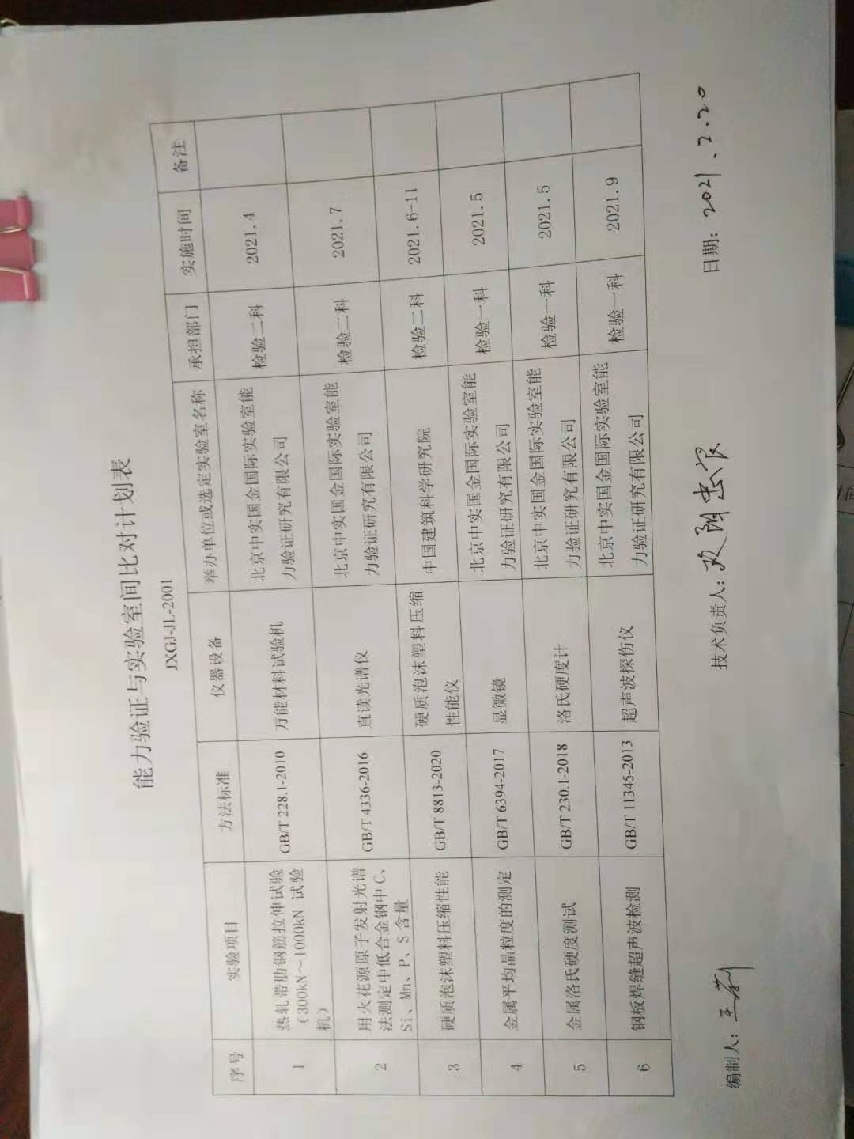  抽1 标准依据：GB/T6394-2017 样品名称：金属平均晶粒度的测定 检测项目：晶粒度级别数  测试人员：艾维、占雪飞  第三方单位：北京中实国金国际实验室能力验证研究有限公司，提供了能力验证计划结果通知单，  晶粒度级别数 实验室结果：6.73 稳健平均值7.35 稳健标准差0.62 比分数-1.0  评价结论：满意  日期：2021.11.8  抽2. 标准依据：GB/T2281.1-2010 样品名称：热轧带肋钢筋拉伸实验  测试人员：唐文亚、龙亚平  第三方单位：北京中实国金国际实验室能力验证研究有限公司，提供了能力验证计划结果通知单，  评价结论：满意  日期：2021.6.1  其他对比正在进行之中。  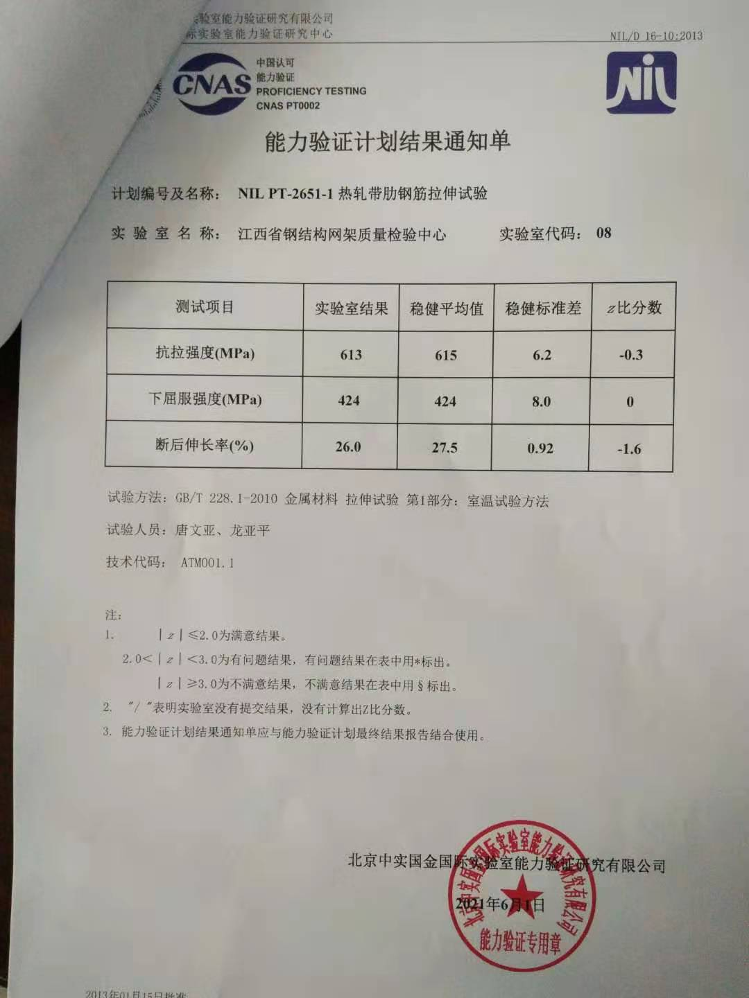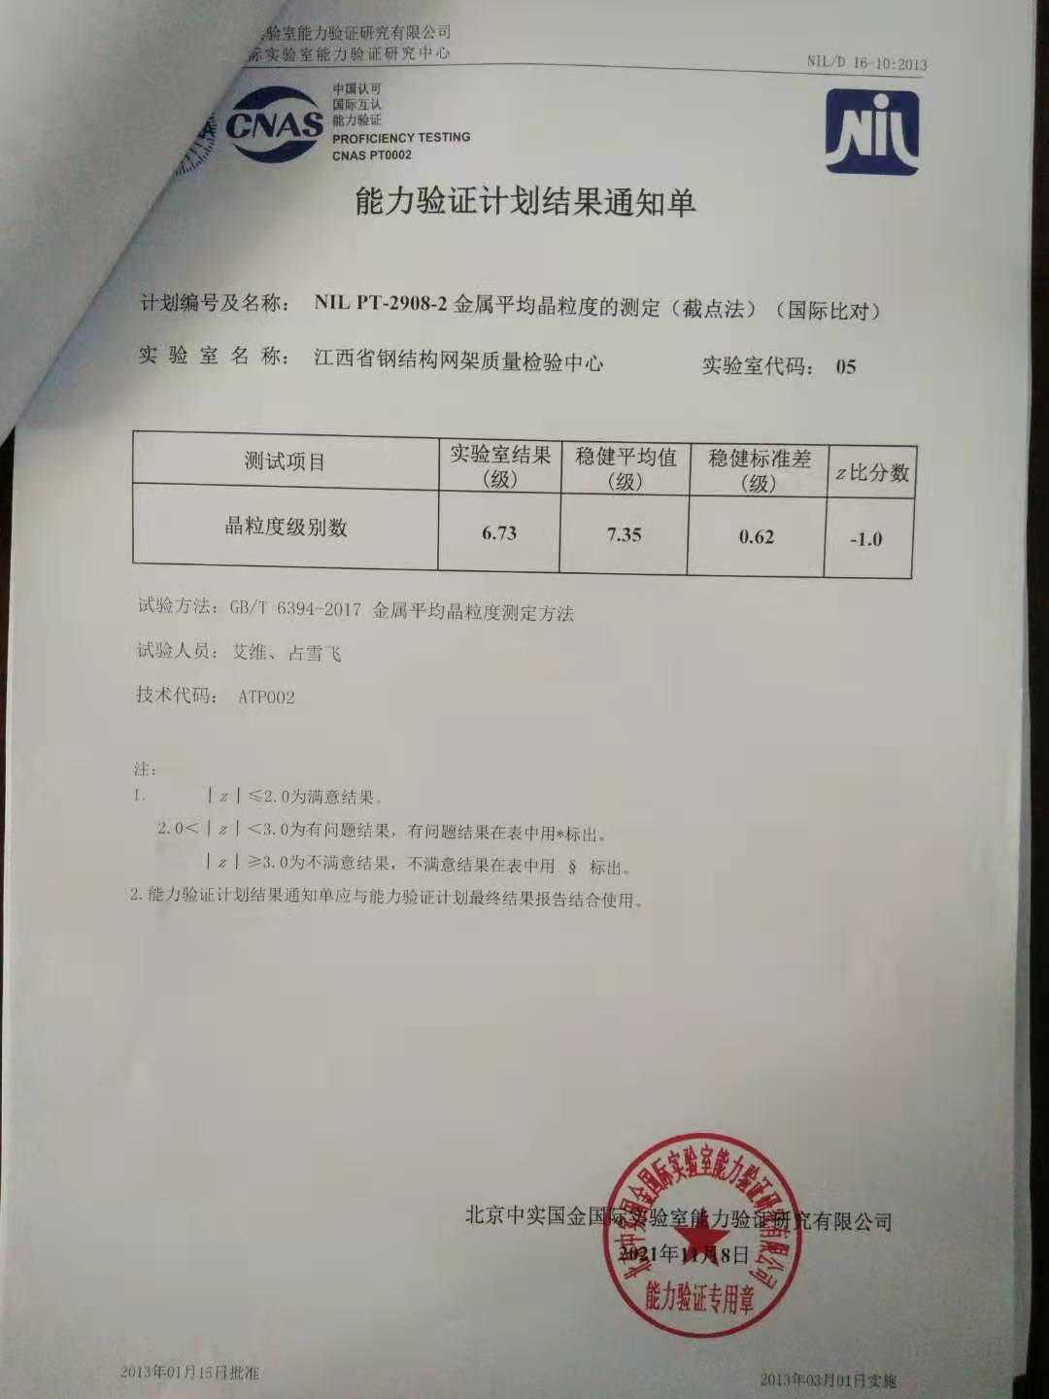  四、抽查检验报告  抽1 执行标准：GB/T2694-2018 检验日期：2021 年6月15日  输电线路铁塔 检验项目：外观尺寸、力学性能、锌层质量、化学成分、焊缝质量、  实测结果：符合标准要求 主检：唐文亚 审核：郭凯宁 批准：欧阳忠良  抽2 执行标准：GB/T2694-2018、GB/T706-2016、GB/T700-2006 检验日期：2021 年6月30日  铁附件（杆顶支架） 检验项目：材质、锌层、焊缝等  实测结果：符合标准要求 主检：唐文亚 审核：郭凯宁 批准：欧阳忠良  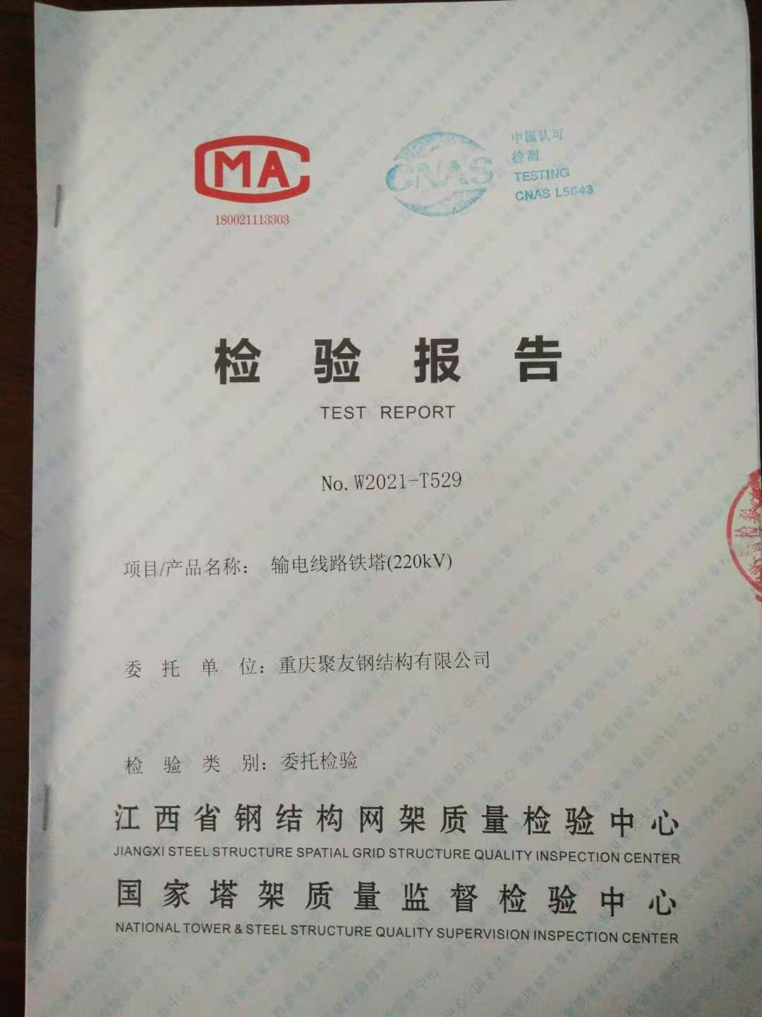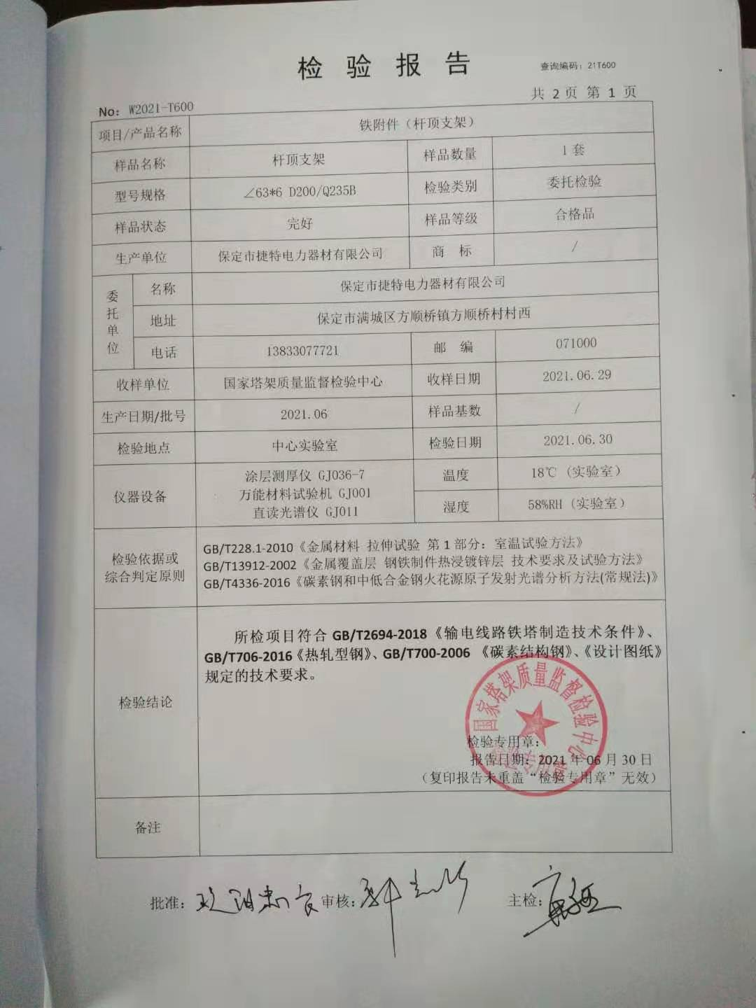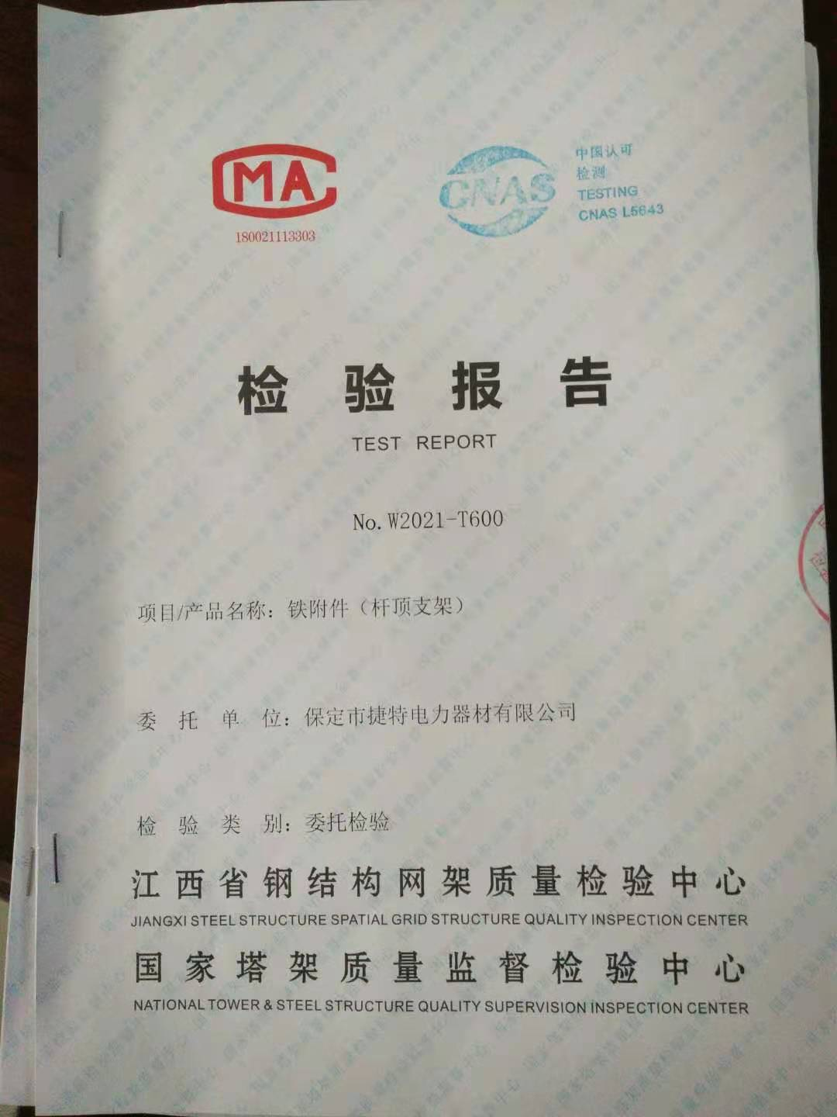  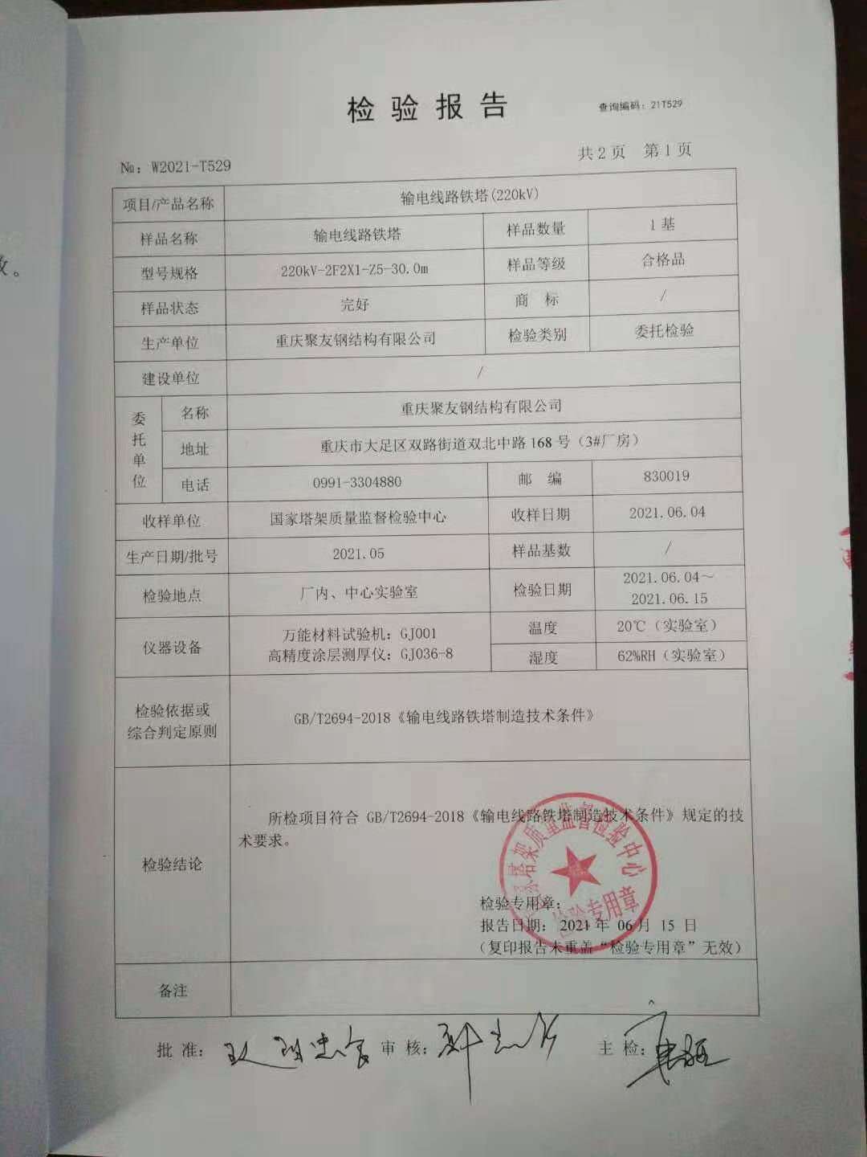  通过上述记录了解到，组织对检测的各过程进行了有效的监视测量，并进行了相应状态的标识，检验报告必须经授权签字人签字后才能交付，确保能满足顾客对产品的质量要求。  公司产品的监视和测量控制基本符合规定要求。
不合格输出的控制 | Q8.7 | 提供的《不合格品控制程序》中规定了对不合格品的标识、记录、隔离、记录和处置的控制要求。采购检验中发现的不合格，要求做好相应的标识，并及时通知采购人员作退/换货处理，检测过程和检验报告过程中发现的少量不合格品作重新配比或报废处理，批量的不合格品要求填写“不合格处理单”，记录不合格品名称、规格/型号、数量、不合格事实、评审处置措施，验证结果等。

管理体系审核记录表
过程与活动、  抽样计划 | 涉及条款 | 受审核部门：综合科 主管领导：周敏 陪同人员：邓洪 | 判定
 |  | 审核员：伍光华 审核时间：2021.12.14
 |  | 审核条款：Q: 5.3组织的岗位、职责和权限、6.2质量目标、8.4外部提供过程、产品和服务的控制、9.1.1监视、测量、分析和评价总则、9.1.2顾客满意9.1.3分析与评价、9.2 内部审核、10.2不合格和纠正措施，
组织的岗位、职责和权限 | Q 5.3 | 现场审核了解到部门主要负责：1）在质量负责人领导下，确保质量管理体系正常运行。  2）协助质量负责人组织编写管理体系文件，负责体系文件的有效性管理。  3）负责技术资料和外部技术文件的管理，对其有效性负责。负责组织新检验方法的证实与变更确认。  4）负责编制能力验证和内部质量控制计划，并监督实施。  5）负责仪器设备、标准物质购置、组织验收、档案建立和日常管理。  6）制定计量器具检定/校准周期检定计划，负责组织安排计划实施。  7）制定计量器具期间核查计划，并组织实施。  8）负责对分包方进行评价和组织实施。  9）负责客户投诉处理。  10）组织实施纠正措施及有效性监控。  11）负责服务和供应品及仪器设备的采购、验收和管理。  12）为中心检验业务的归口管理部门。  13）负责对客户的接待，识别客户的需求与期望，负责对重复性例行检验合同进行评审。  14）负责检验任务的下达，落实对客户的承诺。对检验科未及时完成检验工作情况向技术负责人反映，以便查找原因及时改进。  15）负责中心样品管理，做好样品流转、贮存过程中的完整性管理。  16）负责报告的登记及发放及结果的汇总，检验业务印章管理，检验费用催缴。  17）负责开展新项目的市场调查工作。  18）做好客户意见收集和征求工作。  19）原始记录及检验报告的存档、保管。  20）协助做好中心人力资源配备工作，负责编制人员培训计划并组织实施。  21）负责中心人员技术档案的建立、管理。
目标 | Q 6.2 | 查综合科目标：  2021.12.14日经考核已完成。
外部提供过程、产品和服务的控制 | Q8.4 | 编制的《采购控制程序》中，确定了对外部供方实施的具体控制要求，旨在确保产品能够按计划提供，并符合要求，为确保外部提供的过程、产品不会对企业稳定地向顾客提供合格的产品的能力产生不利影响。  提供《合格供方名单》  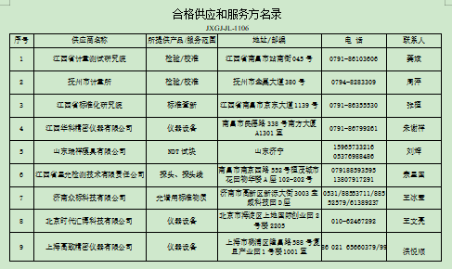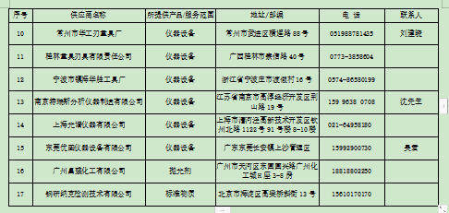  抽以上供方调查评价记录单：对供方资质、体系认证情况、生产能力和供应能力情况、历史及社会信誉情况、质量及以往使用情况等  评定结论：同意  编制：王莉 审核：周敏 日期：2021.12.2  抽物资采购计划单  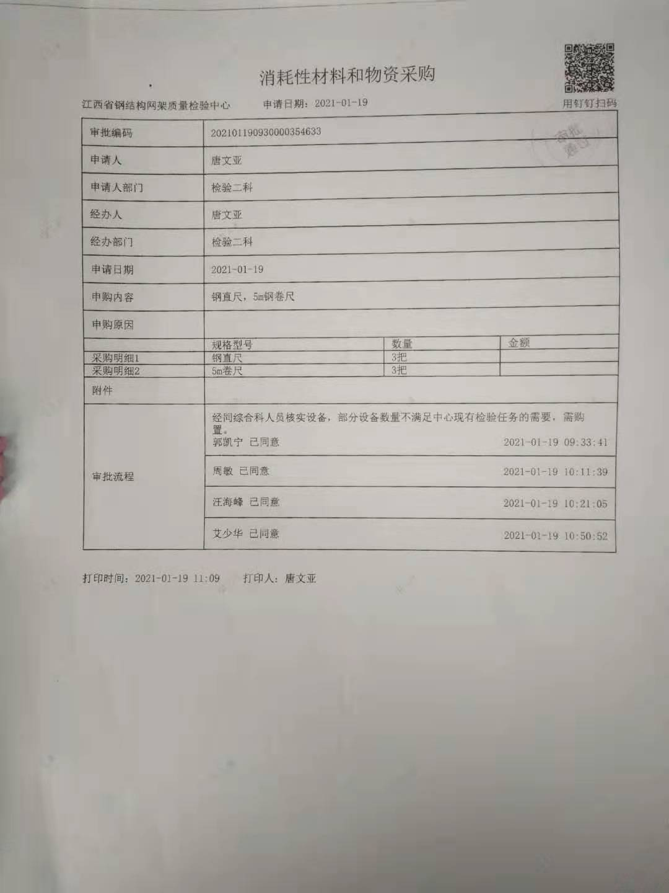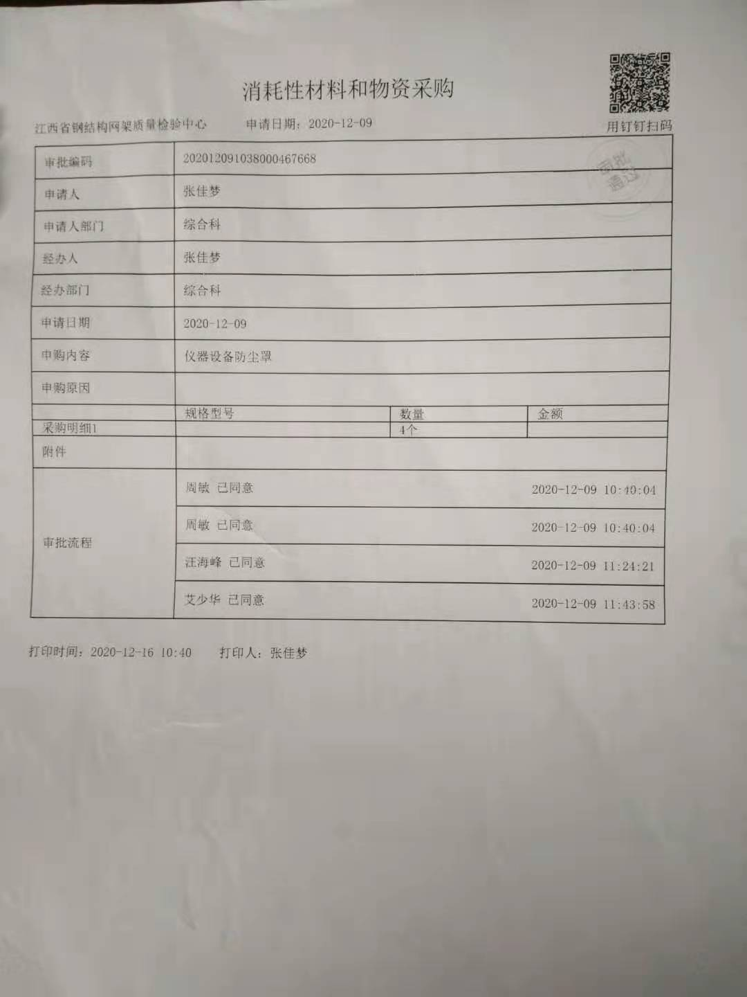  另抽其他材料采购计划单，均保存完好，符合要求。
监视、测量、分析和评价 | Q9.1.1、Q9.1.3 | 公司规定了管理体系相关信息的收集、汇总、分析、处理、传递的要求。  公司组织各部门策划和实施必要的监视和测量活动，确保产品、体系和过程的符合性，以持续改进质量管理体系的有效性。  公司的过程和体系的监视和测量主要是通过内审、管理评审、目标考核以及日常工作监督、产品检验、顾客满意度测量等的方式完成。  综合科负责对体系、过程的日常监测和管理目标完成情况进行统计分析。对目标完成情况进行收集和统计分析，并制作目标完成情况统计表。  检验科对检测实现各过程进行监督检查，按照要求进行了检测实现各阶段的检验。  综合科负责对供方业绩予以评价，对供方业绩实施了监视和测量。  综合科对顾客满意度进行了定期评价和分析。  公司已建立了监视和测量的渠道并实施，但利用深度须加强，已交流。  公司已对管理体系的监视、测量、分析和评价进行了策划，基本能够按照要求实施。
顾客满意 | Q9.1.2 | 企业对顾客对产品是否满意的信息进行监视，并编制《顾客满意情况调查表》。公司于2021年1-11月对主要客户进行了电话问卷调查，分别对产品质量、交货方面等内容进行调查，客户均对相关内容进行了反馈，从统计数据中可以看出，发放调查表共11份，回收调查表共11份。顾客满意度得分为99%，达到了质量目标要求，目标完成。从各分项看，说明我公司还有不完善的地方，如：价格等方面，我公司一定会在以后的工作中节约成本，尽量降低价格，使顾客更加满意。
内部审核 | Q9.2 | 由组长汪海峰组织内部审核，查年度审核计划：提供《内部审核计划》，其内容已包括了审核目的、范围、依据。  审核组构成：审核组长：王莉  审核员：丁璐、张佳梦、艾维、郭凯宁、唐文亚、占雪飞  1. 审核时间2021年11月11-12  2.审核按计划进行，抽查检查表综合科、检验科、办公室，审核记录与计划相一致，内审员经内部培训合格，能力还需加强；  审核计划已考虑到互查的公正性，无审核员审核本部门的工作，计划内容涉及各部门，条款覆盖整个体系。本次内审发现6个一般不符合项，针对不合格，责任部门已分析了原因并采取了纠正措施，按要求进行了整改，最后内审员进行了验证，纠正措施实施有效。  内部审核结论：提供了《内部审核报告》，对现场审核进行了综述，对质量环境安全管理体系进行了符合性的综合评价，最后结论为：公司的质量环境安全管理体系基本符合标准要求，运行有效。  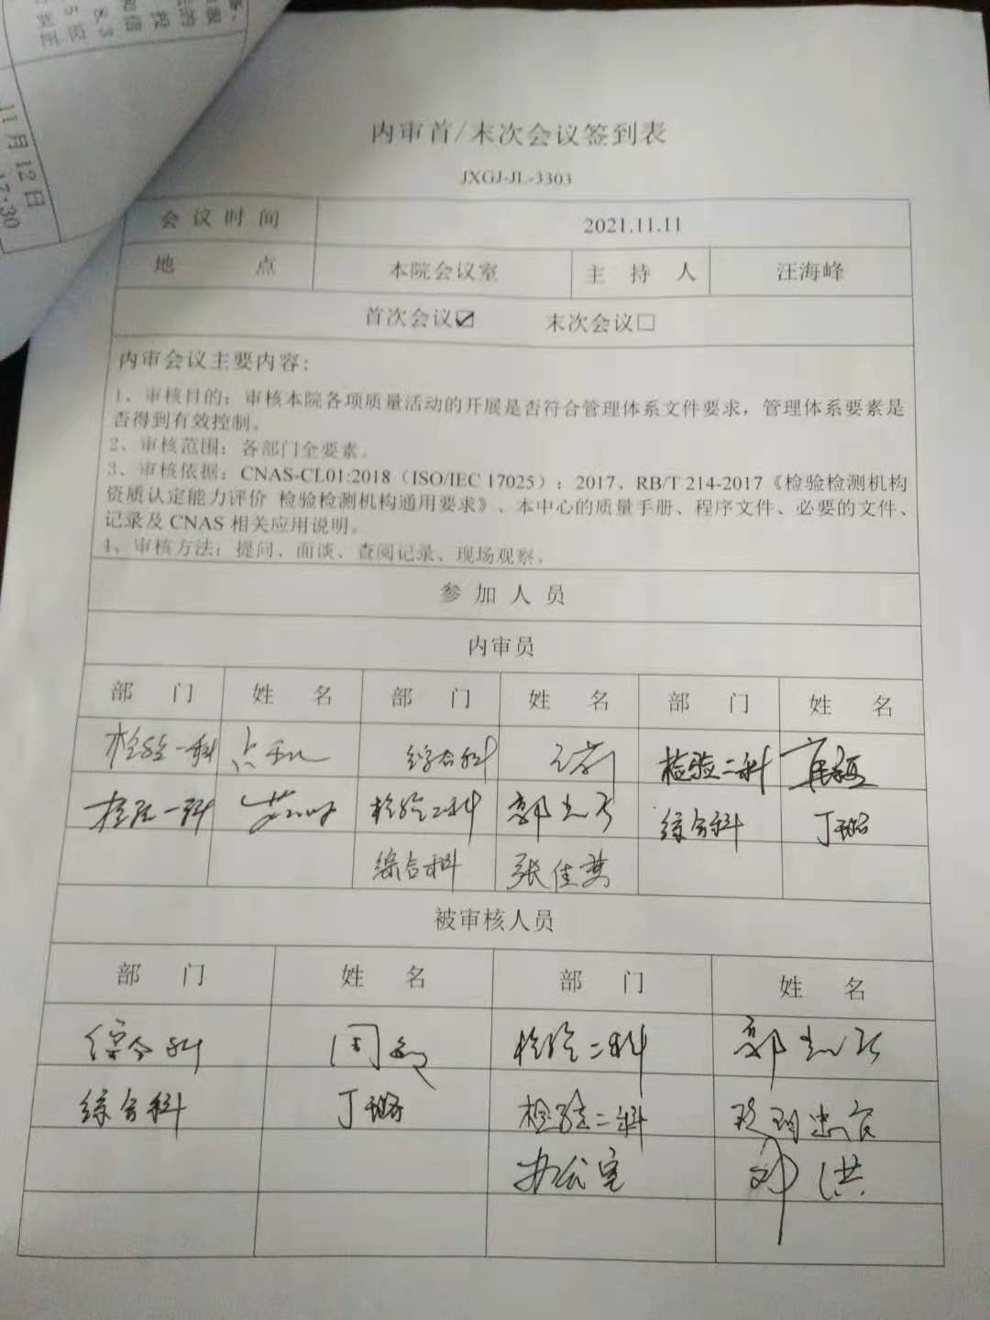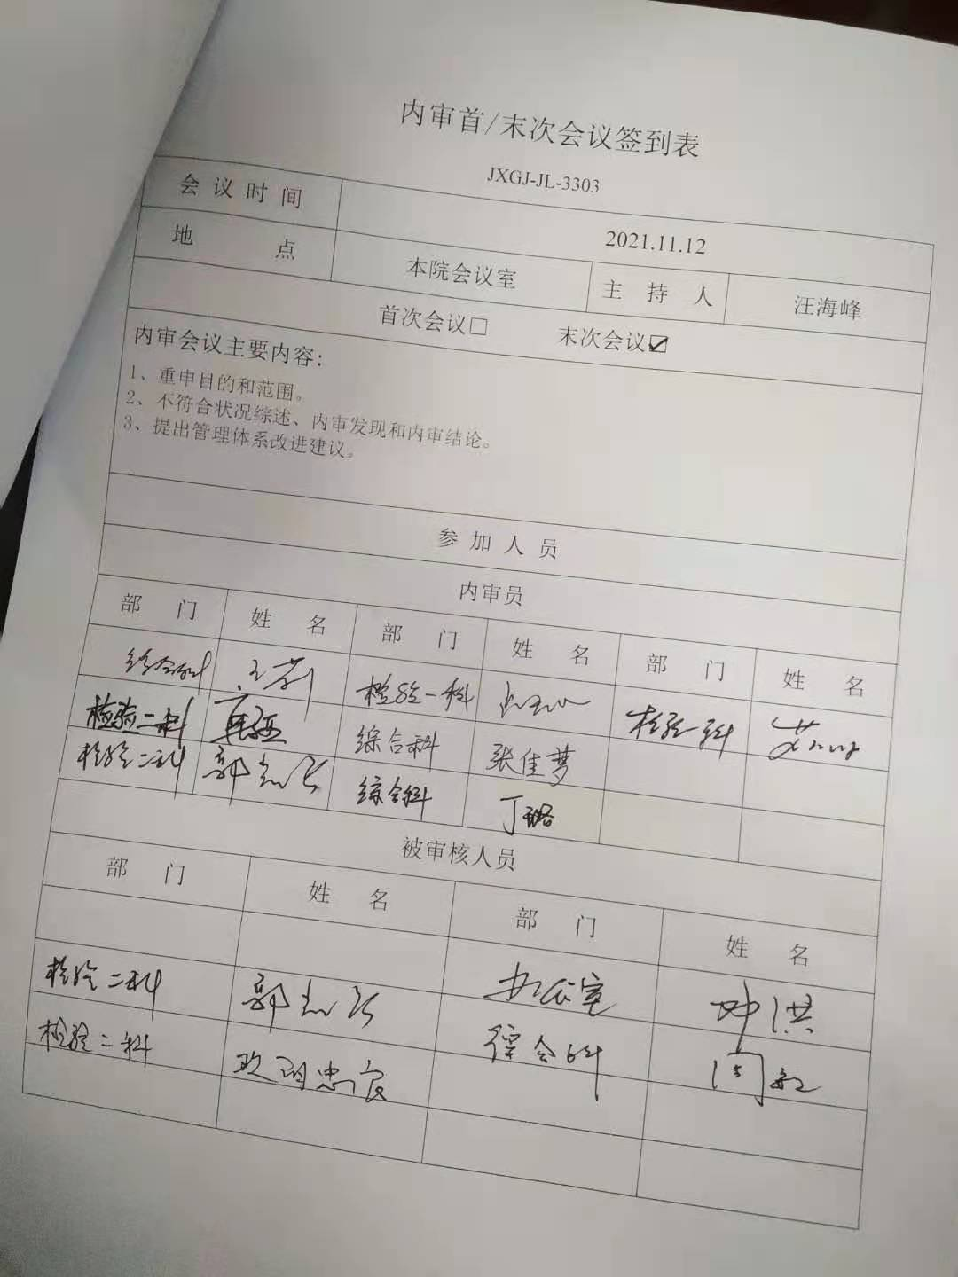
不合格和纠正措施 | Q10.2 | 保持实施《纠正措施和预防措施控制程序》、《事故调查处置控制程序》，对纠正预防措施识别、评审、验证，事故事件报告、调查、处理等作了规定，其内容符合组织实际及标准要求。  对内审中提出不合格项进行了原因分析,并制定、实施了纠正措施，并由内审员对所采取的纠正措施进行了验证，纠正措施有效，管理评审中发现的薄弱环节，分析了原因，采取了纠正措施（参见管理评审记录）。  体系运行以来公司按照体系的要求，通过运行控制、加强培训，以及开展管理评审活动等方式采取预防措施，防止不符合/不合格的发生，不符合得到了有效控制，人员质量意识有了明显提高，没有发现潜在的不符合，没有发生重大质量事故和投诉处罚。  企业纠正和预防措施的管理符合标准规定要求。

说明：不符合标注N

